附件1

水利工程建设项目竣工图编制要求

1.编制依据
1.1施工单位应将设计变更、工程联系单、技术核定单、洽商单、材料变更、会议纪要、备忘录、施工及质检记录等涉及变更的全部文件进行汇总，经监理审核后，作为竣工图编制的依据。
1.2竣工图编制应依据工程技术规范，按单位工程、分部工程、专业编制，并配有竣工图编制说明和图纸目录。竣工图编制说明包括竣工图涉及的工程概况、编制单位、编制人员、编制时间、编制依据、编制方法、变更情况、竣工图张数和套数等。
2.竣工图编制基本要求
2.1工程竣工时应编制竣工图，竣工图一般由施工单位负责编制。
2.2不同的建筑物、构筑物应分别编制竣工图。
2.3竣工图应完整、准确、规范、修改到位，真实反映项目竣工时的实际情况，图面整洁，文字和线条清晰，纸张无破损。
3.使用施工图编制竣工图
3.1用施工图编制竣工图的，应使用新图纸，白图或蓝图均可，但不得使用复印的白图和拼接图编制竣工图。
3.2按施工图施工没有变更的，由竣工图编制单位在施工图上逐张加盖并签署竣工图章，竣工图章式样见下图所示。
3.3一般性图纸变更且能在原施工图上修改补充的，可直接在原图上修改，并加盖竣工图章。修改处应注明修改依据文件的名称、编号和条款号，无法用图形、数据表达或标注清楚的，应在标题栏上方或左边用文字简练说明。
4.重新绘制竣工图
4.1有下述情形之一的均应重新绘制竣工图：
a）涉及结构形式、工艺、平面布置、项目等重大改变。
b）图面变更面积超过20%。
c）合同约定对所有变更均需重绘或变更面积超过合同约定比例。
4.2重新绘制竣工图按原图编号，图号末尾加注“竣”字，或在新图标题栏内注明“竣工阶段”。重新绘制竣工图图幅、比例和文字字号及字体应与原施工图一致。
4.3施工单位重新绘制的竣工图，标题栏应包含施工单位名称、图纸名称、编制人、审核人、图号、 比例尺、编制日期等标识项，并逐张加盖监理单位相关责任人审核签字的竣工图审核章，竣工图审核章式样见下图所示。
单位为毫米
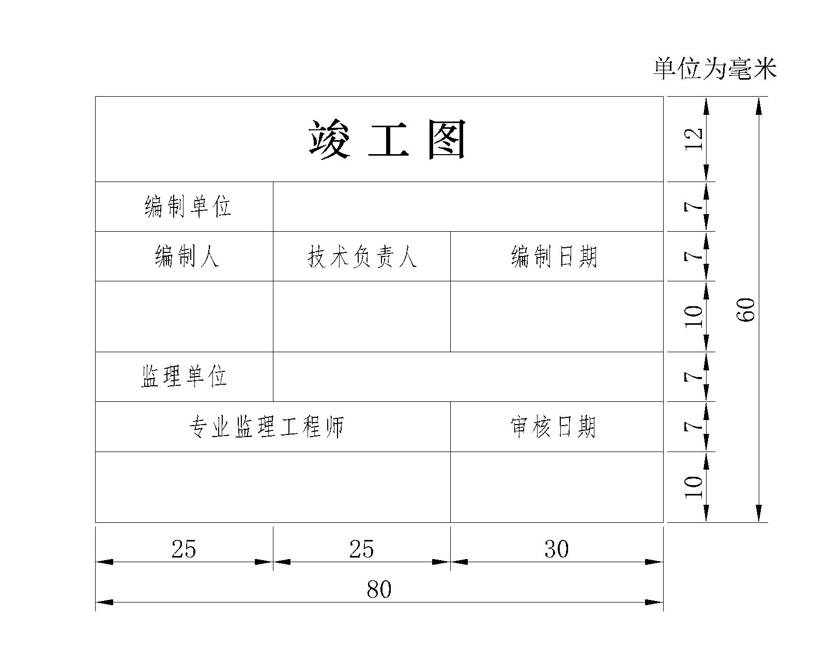
竣 工 图 章
编制单位
编制人 | 技术负责人 | 编制日期
监理单位
专业监理工程师 |  | 审核日期

单位为毫米
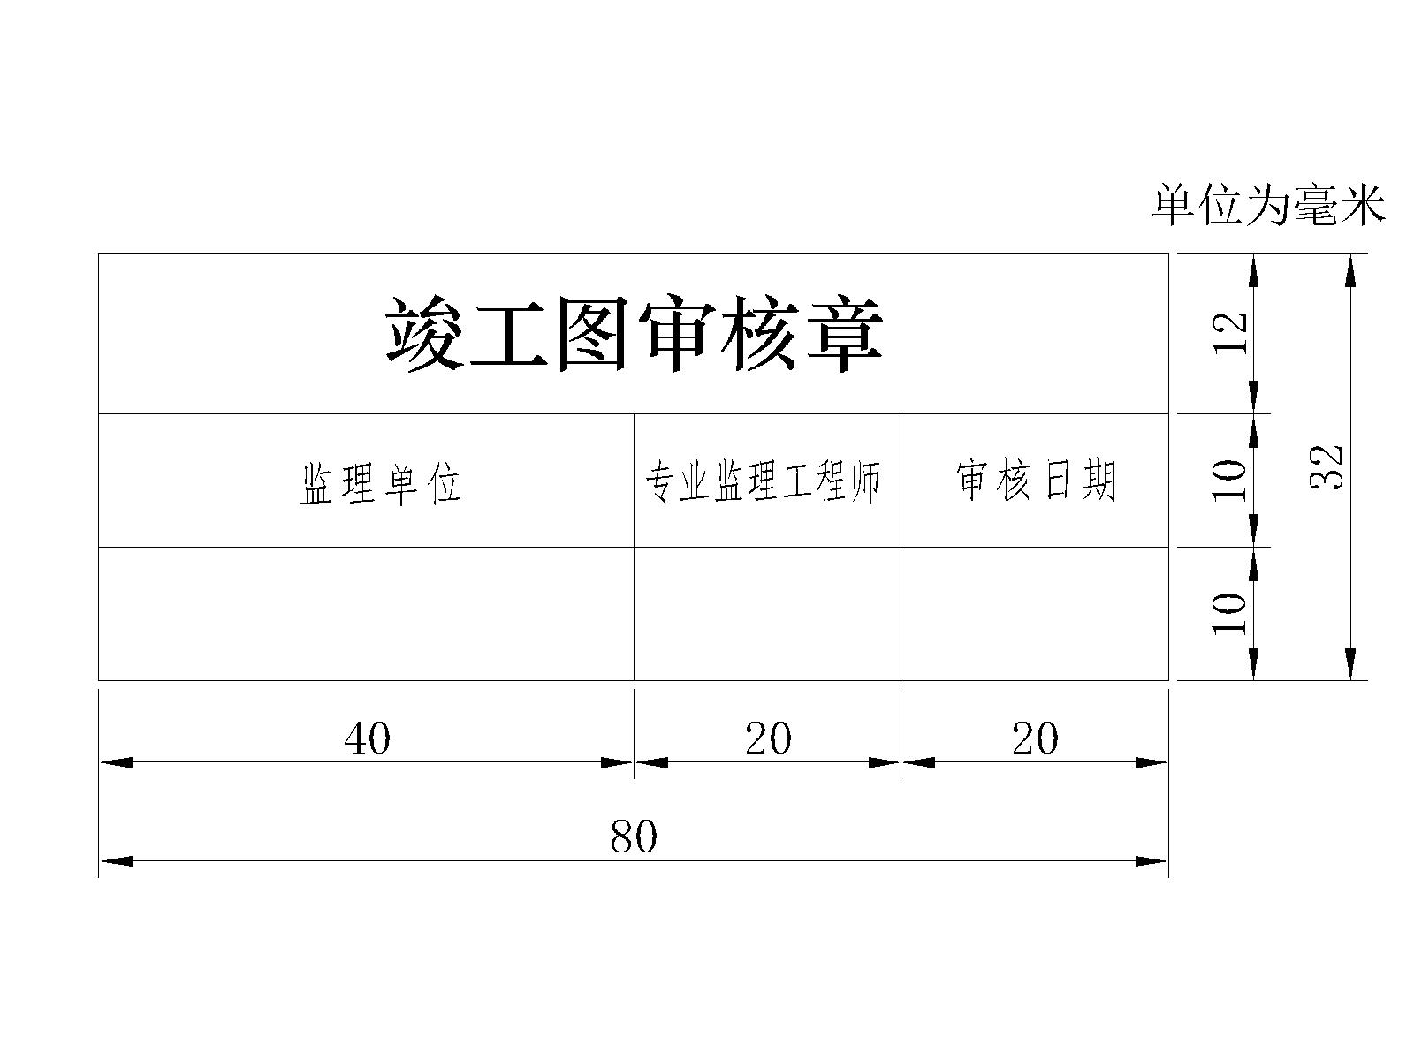
竣 工 图 审 核 章
监理单位 | 专业监理工程师 | 审核日期

5.竣工图的审核与签署
5.1竣工图编制完成后，监理单位应对竣工图编制的完整、准确、系统和规范情况进行审核，并在竣工图章或竣工图审核章中签字确认。
5.2竣工图章、竣工图审核章中的内容应填写齐全、清楚，由相关责任人签字，不得代签。且应使用红色印泥，盖在标题栏附近空白处。
6.其他要求
6.1图纸幅面折叠后一般为A4(210mm×297mm)或A3（297mm×420mm）的规格，折叠后图纸的标题栏均应露在外面。应按《技术制图复制图的折叠方法》（GB/T 10609.3）的规定统一折叠。
6.2竣工图档号章盖在标题栏附近空白处，图纸折叠后能够露在外面，便于查询利用。
6.3竣工图套数应满足项目法人、运行管理单位、有关部门或主管单位的需要，或按合同条款约定和有关规定执行。

